Добрый день, необходимо сделать сайт под ключ для наших аттракционов. Нам интересна структура сайта https://www.madametussauds.com/las-vegas/.

Внимание! Копирование указанного сайта строго запрещено! Это не копия, а пример, который нас заинтересовал.

Просьба ознакомиться со следующей информацией:

Мы предоставляем услуги в сфере развлечений. Аттракционы, для которых требуется сделать сайт, захватывают историю Кракова в 17 веке. Вся информация для клиентов преподноситься в развлекательной форме.

На данный момент открыто три аттракциона (стеклянный лабиринт идёт отдельно от истории кракова) получается доступны: Vortex(по польски) Vortex(по английски), Kino 7D(по польски) 7D Cinema (по английски), Historia Krakowa przez 10 minut(по польски) History of Krakow in 10 minutes(по английски)Zanurzenie w Sztuce (По-польски), Art Immersion (по-английски), Podróż W Czasie do 1650r. (по-польски), Time Travel to 1650 (по-английски).

Фото Vortex:

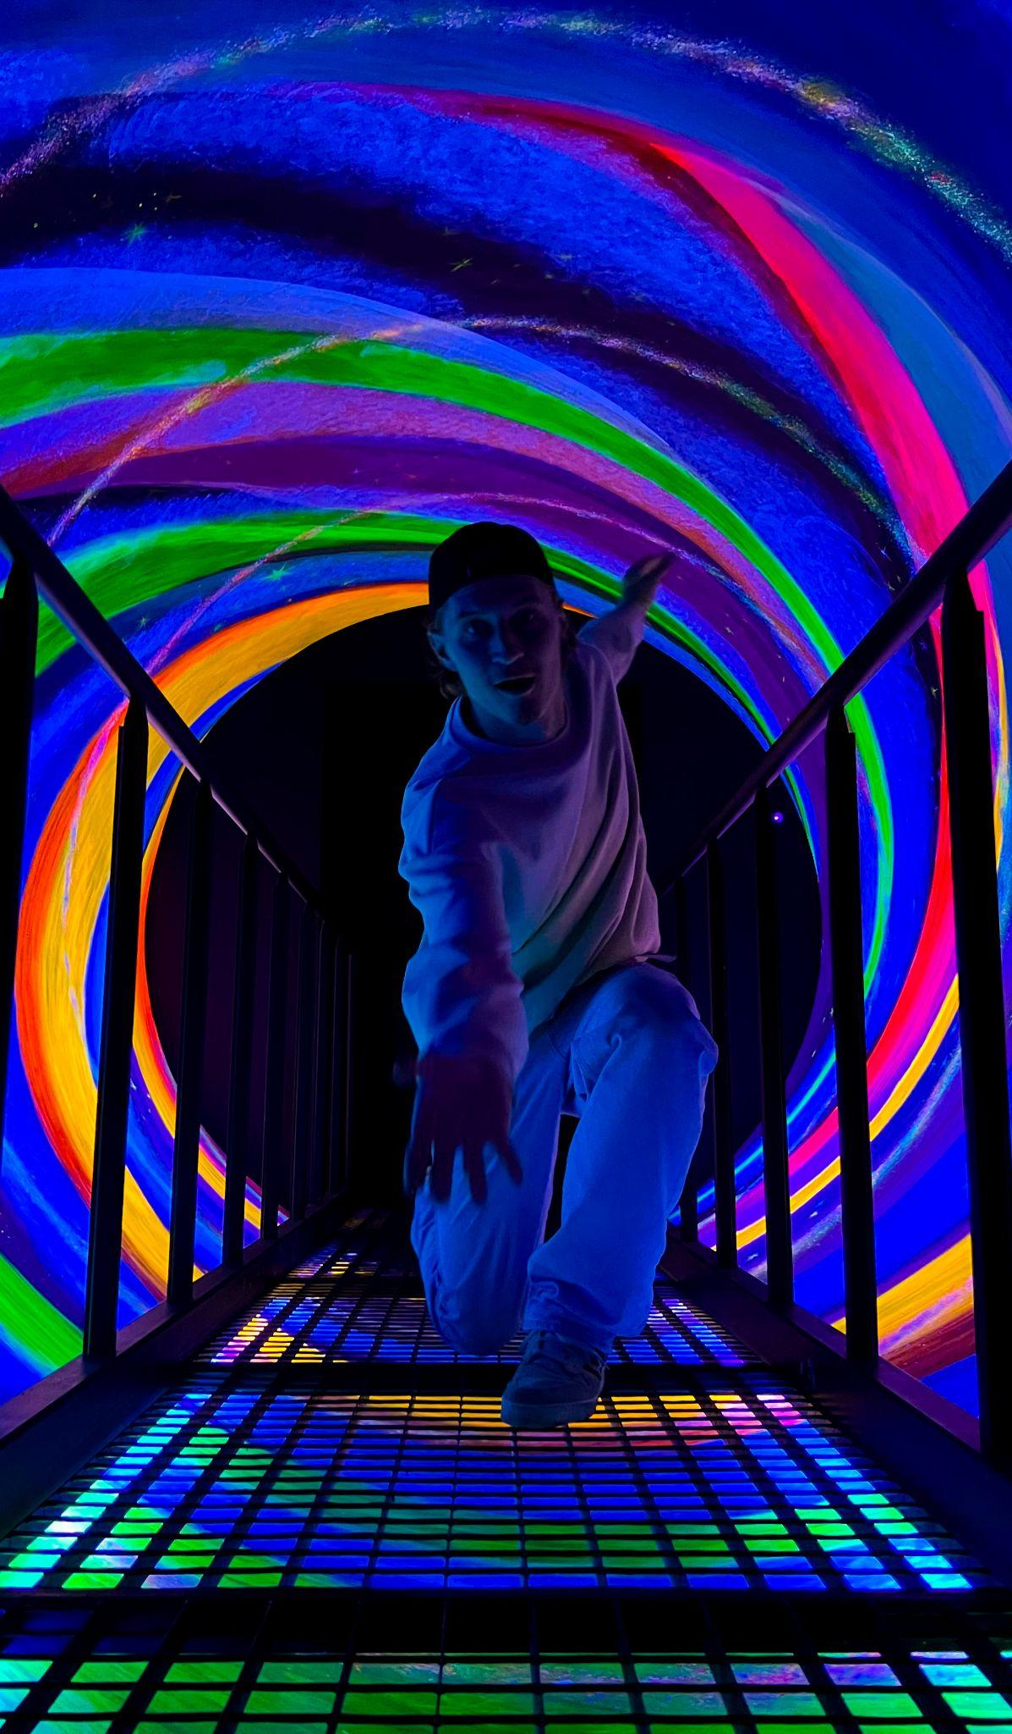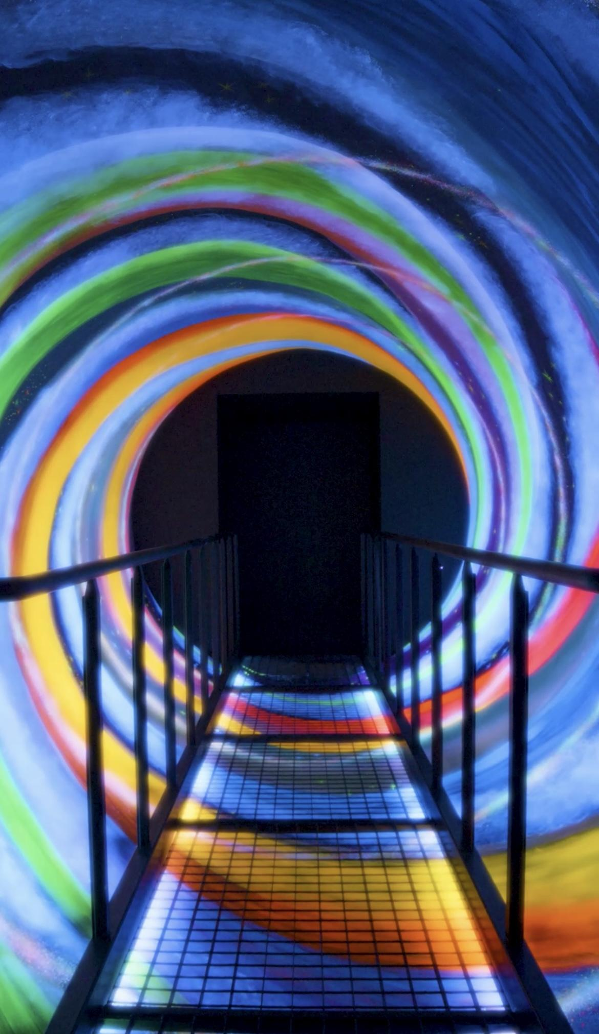

Фото Kino 7D:

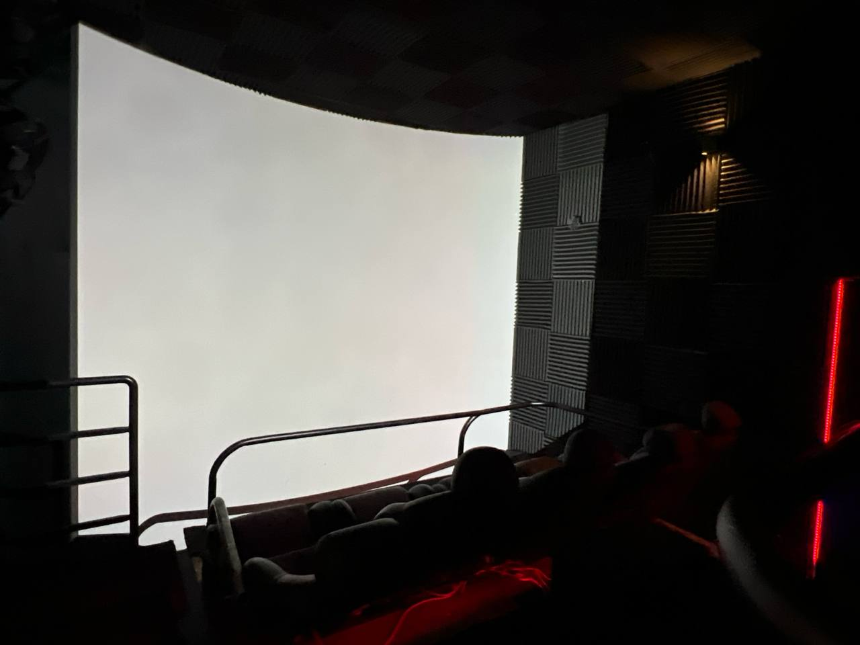
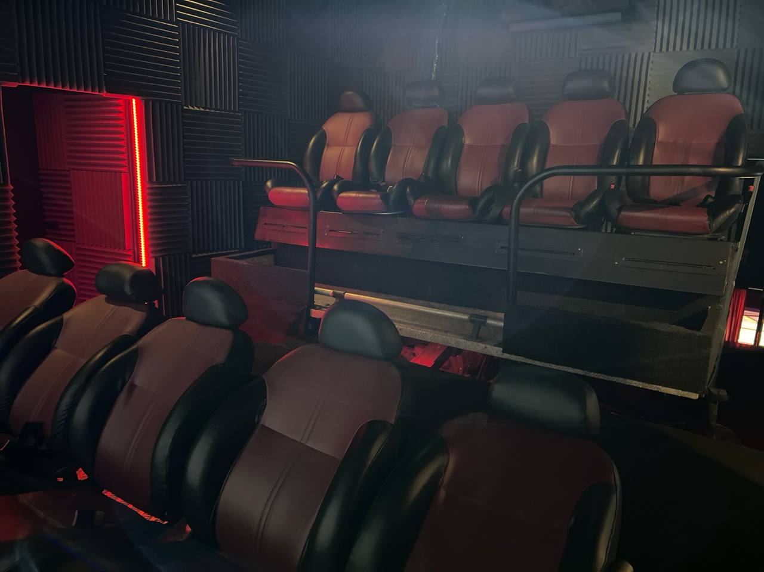

Фото Historia Krakowa przez 10 minut:

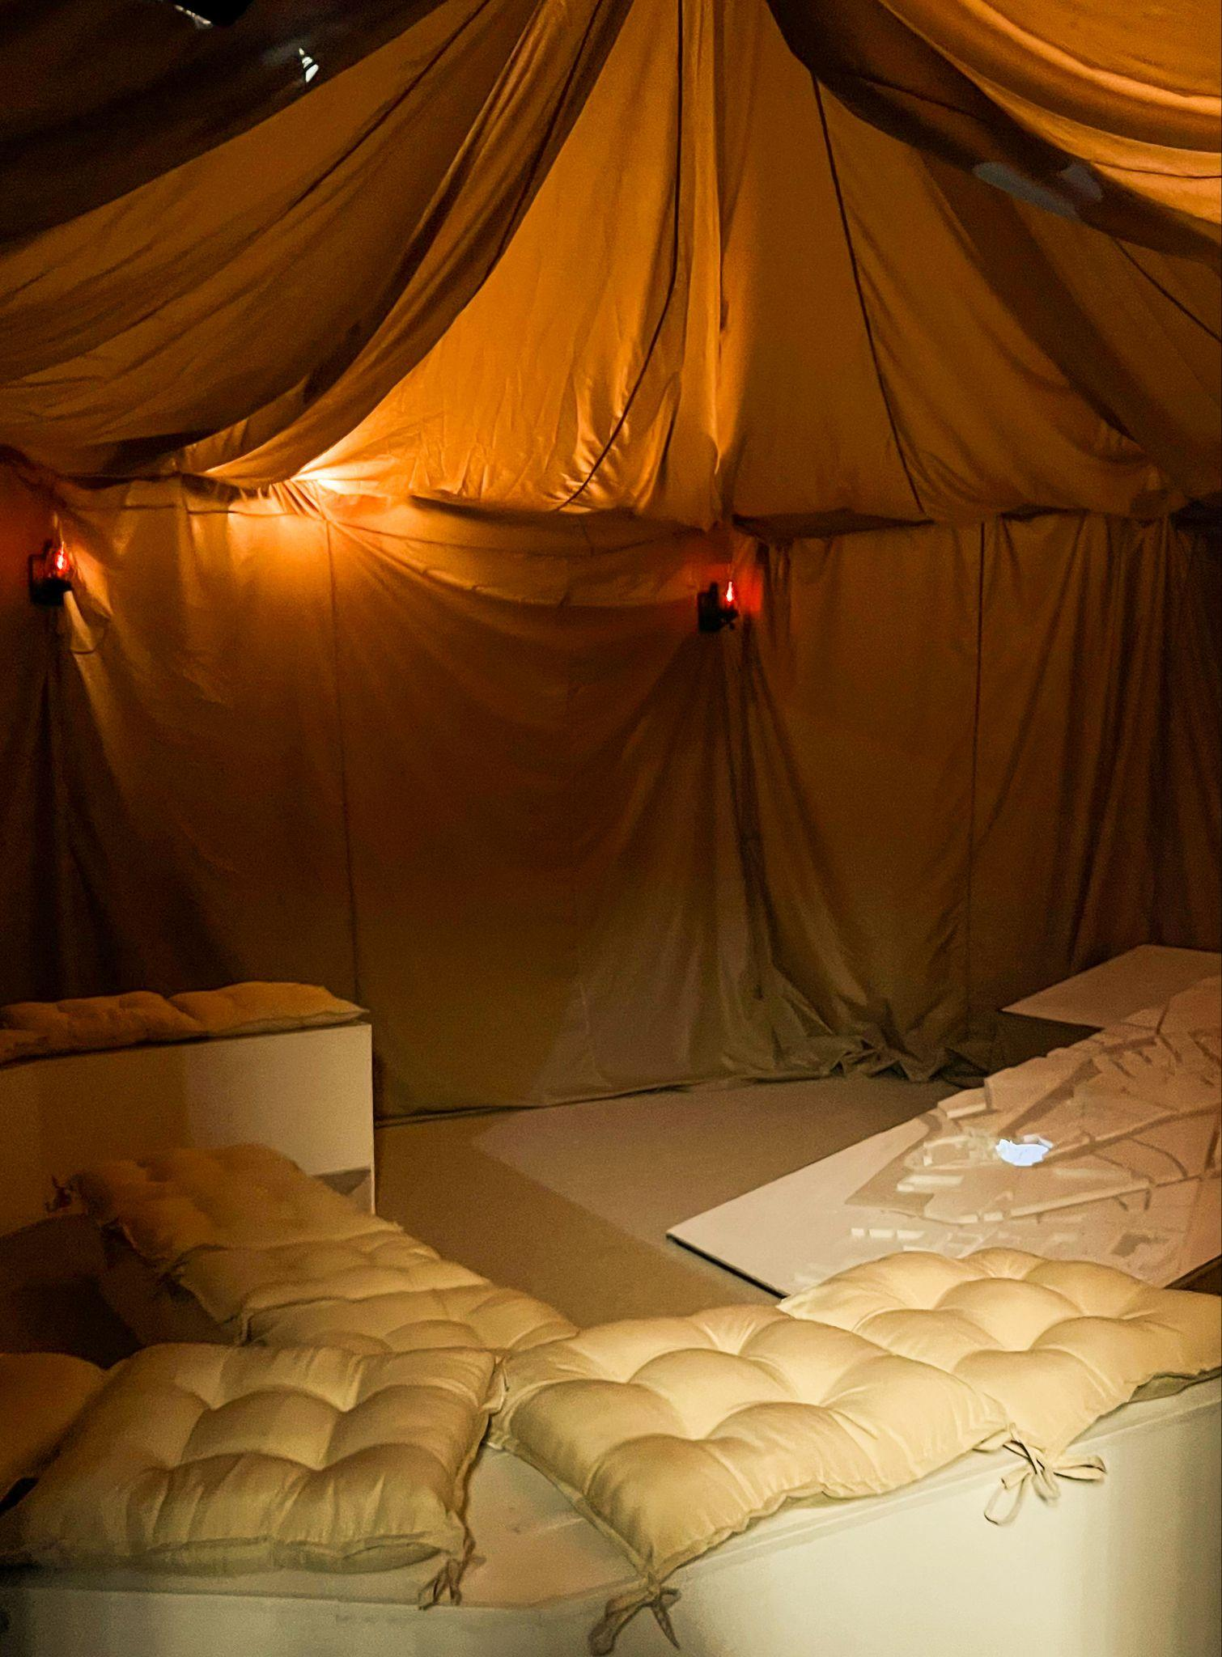

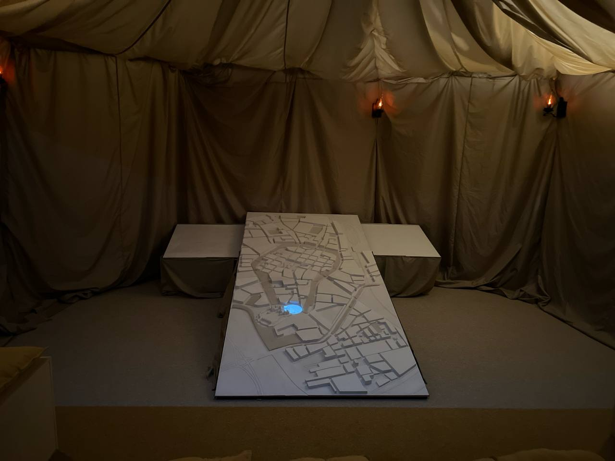

Vortex:это больше аттракцион-иллюзия, в который когда заходишь, создается ощущение, будто крутиться не сама труба-механизм, а сам мостик, на котором стоят люди.

Kino 7D:здесь люди просто заходят в кинотеатр, садятся в кресла, а обслуга аттракциона раздает специальные 3Д очки. Клиенты смотрят фильм, на протяжении которого сиденья двигаются в разные стороны, адаптируясь под движения картинки на экране, в зависимости от фильма идут в разное время эффекты(вода, ветер, вспышки, под ногами появляются “мыши” которые хватают за ноги)

Фото Historia Krakowa przez 10 minut: это своеобразная большая палатка, в которой люди первым делом садятся на свободные места, в то время как обслуга раздаёт наушники (они раздаются для того чтобы во время сеанса, пока история Кракова рассказывается, она была для каждого на их языке. Там их 6:Английский, испанский, французский, немецкий, итальянский, польский) во время рассказа на макет идёт проекция с разными движущимися картинами и соответсвенно видео.
Zanurzenie W Sztuce: помещение, состоящее из 6 стен, люди находятся внутри. На одной стене показывается картина известного польского художника, слева от нее показывается его портрет с подписью. На фоне звучит отдаленный звук (звук зависит от изображения на картине. К примеру если нарисовано село – звучит отдаленный звук сельской жизни). Через некоторое время на картине появляется специальный эффект (к примеру летящие листья), который закрывает собой всю картину и распространяется на соседние стены. За этими листьями проявляется та же картина, только теперь она анимирована и перешла из 2D рисунка в 3D графику. На соседних стенах эта картина расширяется показывая что могло находиться вокруг художника пока он рисовал эту картину. По итогу люди оказываются как бы внутри этой картины, которая теперь анимирована и на которой показывается жизнь в этом моменте. Посетители могут погулять по помещению и рассмотреть мир внутри картины. Это и есть смысл аттракциона погружение в искусство. Циклов таких картин будет 3, каждый цикл будет показывать другого художника и его картину.

Podróż w czasie 1650r. Фильм в виртуальной реальности для VR очков. При поддержке музеев и профессоров истории был создан достоверный VR фильм, который показывает жизнь и внешний вид Старого Города (район Кракова) XVII века. Посетитель надевает очки, выбирает подходящий ему язык (английский, французский, испанский, немецкий, польский, украинский) и смотрит фильм о Кракове тех времен. Внутри фильма он выступает в роли пассажира, который едет в повозке торговца и видит фильм от его лица. Поездка проходит через королевский тракт и в течение поездки торговец рассказывает истории о городе, а также комментирует события, происходящие во время поездки. Посетитель может рассматривать окружение в 360 градусов. В фильме показан внешний вид города, события и люди такими, какими они были в те времена. Важно отметить что подобных фильмов в Кракове до этого не было и всю информацию, которая собрана в этом фильме, невозможно увидеть в каком-либо другом одном источнике.
Также в дополнение ко всему идёт аттракцион стеклянный лабиринт “Szklany labirynt” (по польски) “Glass maze” (по английски), он не относиться напрямую к самой истории Кракова и аттракционам, которые упомянули выше, лишь просто дополнительное развлечение в этом доме. Он будет входить в некоторые билеты, представлены ниже.

🔽Блок с видео

У этого сайта идёт слайдер с видео аттракционами, у нас же будет просто видео. Его вышлю после заключения договора.

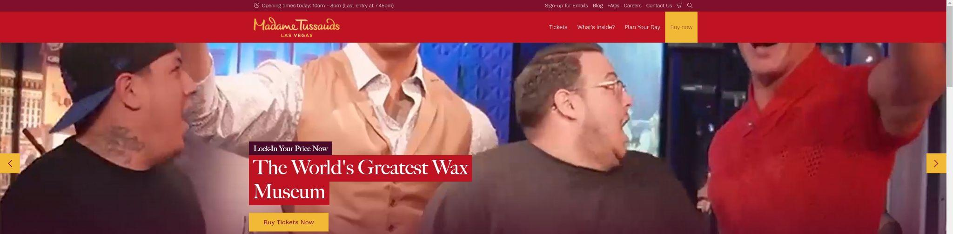

🔽 Header

- меню
- логотип Historia Krakowa.pdf
- соцсети
- смена языка (польский и английский)
- кнопка “купить билет” “Kup bilet”(по польски) “Buy ticket” (по английски)
- контакт

Все зачеркнутые элементы не используются. Иконку поиск тоже убираем.

🔽 FAQ (вверху в Header)

По английски:

"Do I need a reservation if I want to come with a friend?"
-No, in that case you can buy a ticket online or at the place. Reservations are only required for groups of more than 10 people.

"How long is the ticket valid?"
-Our tickets don't have a timeframe. You can use them at any time after purchase.

"How old should a child be to visit attractions?"
-We have no age restrictions. Each attraction is unique and suitable for everyone.

"Is it possible to have a free admission to the attractions and in what case?"
-Yes! For children under 4 years old.

"Where can I buy a ticket?"
-At the checkout counter of our attractions or online.

"Do children need a child guardian?"
-If a child is under 10 years old, they must only enter the rides with a child guardian».

"Are you open on holidays and weekends?"
-Yes, we are open every day even on holidays.

"Are there queues?"
-It depends on the day of the week. Usually they are on holidays and weekends. Every 10 minutes the attractions start up, so you don't have to wait long.

"How long does it take to visit the attractions?"
-

"Are there discounts for groups?"
-For groups of more than 10 people we have a 30% discount.

По польски:

"Czy potrzebuję rezerwacji, jeśli chcę przyjść ze znajomym?"
-Nie, w takim przypadku może Pan/Pani kupić bilet online lub na miejscu. Rezerwacje są wymagane tylko w przypadku grup powyżej 10 osób.

"Jak długo jest ważny bilet?"
-Nasze bilety nie mają terminu ważności. Mogą ich Państwo użyć w dowolnym momencie po zakupie.

"W jakim wieku dzieci mogą korzystać z atrakcji?"
-Nie mamy ograniczeń wiekowych. Każda atrakcja jest wyjątkowa i odpowiednia dla każdego.

"W jakiej sytuacji wstęp na atrakcji jest darmowy?"
- Dla dzieci poniżej 4 roku życia.

"Gdzie mogę kupić bilet?"
-Przy kasie samych atrakcji lub online.

"Czy dzieci potrzebują opiekuna?"
-Jeśli dziecko ma mniej niż 10 lat, może wejść na atrakcji tylko z opiekunem.

"Czy są Państwo otwarci w święta i w weekendy?"
-Tak, jesteśmy otwarci codziennie nawet we wszystkie święta.

"Czy są kolejki?"
-Zależy od dnia tygodnia. Zazwyczaj są w święta i w weekendy. Atrakcji są uruchamiane co 10 minut, więc nie będą Państwo musieli długo czekać.

"Jak długo trwa wizyta na atrakcjach?"
-

"Czy są zniżki dla grup?"
-Dla grup powyżej 10 osób jest 30% zniżki.

🔽 Kontakt (вверху в Header)

- Numer kontaktowy(по польски) Phone number (по английски): +48 731 652 181
- e-mail: historytourkrakow@gmail.com
- адрес Floriańska 6, 31-021 Kraków

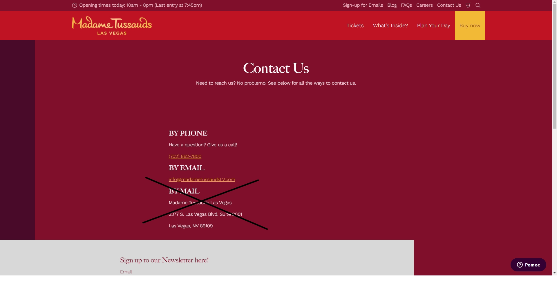
Блок “By mail” убираем.

“Przez telefon”(по польски) “By phone” (по английски): +48 731 652 181

“Przez e-mail” (по польски) “By e-mail” (по английски): historytourkrakow@gmail.com

Это всё оставляем. “Zarejestruj się aby skontaktować się z nami!” (по польски) “Sign up to contact us!” (по английски) нижняя красная кнопка “Prześlij”(по польски) “Submit”(по английски) её оставляем тоже. После нажатия на кнопку нужно ввести e-mail и после чтобы появилось поле “Wiadomość” (по польски) “Message” (по английски) для того чтобы написать сообщение на наш e-mail.

🔽 Контакт
- Numer kontaktowy(по польски) Phone number (по английски): +48 731 652 181
- e-mail: historytourkrakow@gmail.com
- адрес Floriańska 6, 31-021 Kraków

Нюансы:
- Header при скроллинге остаётся закрепленный вверху

🔽 Блок с видео

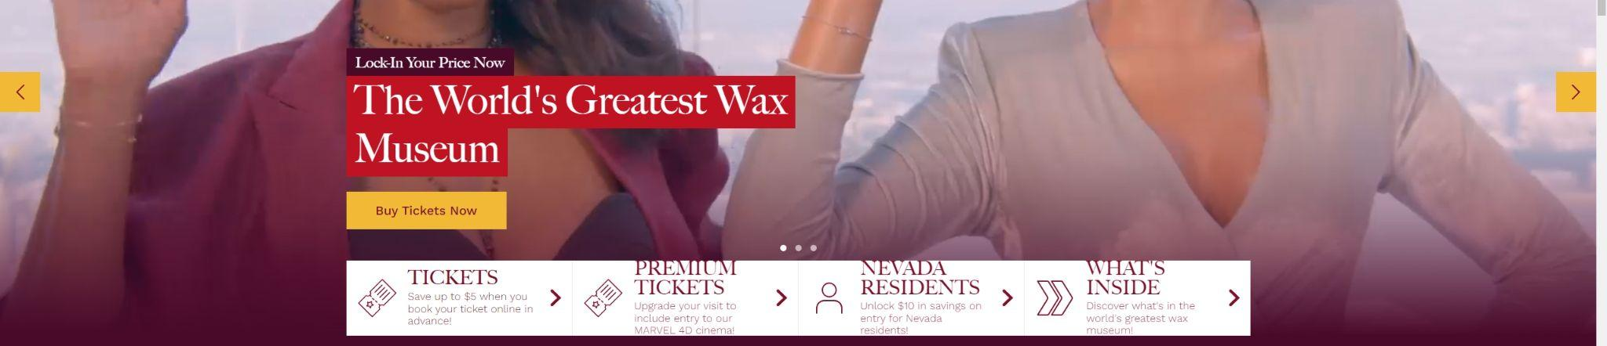

- должен содержать заголовок “Pierwsza Historia Krakowa poprzez atrakcje” (по польски) “The First History of Krakow through the attractions” (по английски) Стрелочка под номером 1
- элементы призыва - «Kup bilet”(по польски) Buy ticket(по английски)-кликабельная кнопка, которая переносит клиента на форму резервации билета. Стрелочка под номером 2

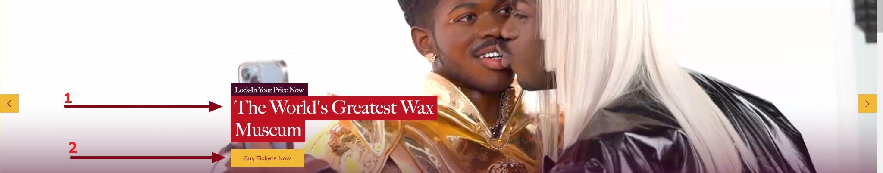

🔽Раздел билеты “Bilety”(по польски) “Tickets” (по английски) Временное

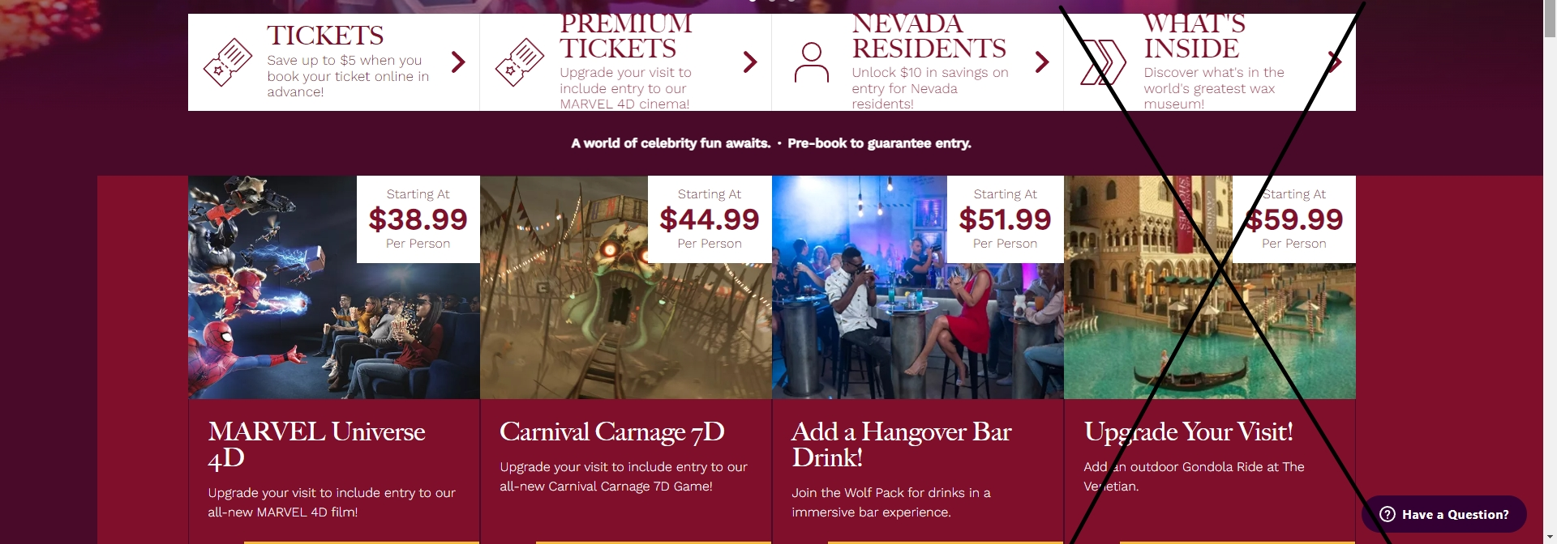

У нас всего будет 3 блока. Их распишу после заключения договора

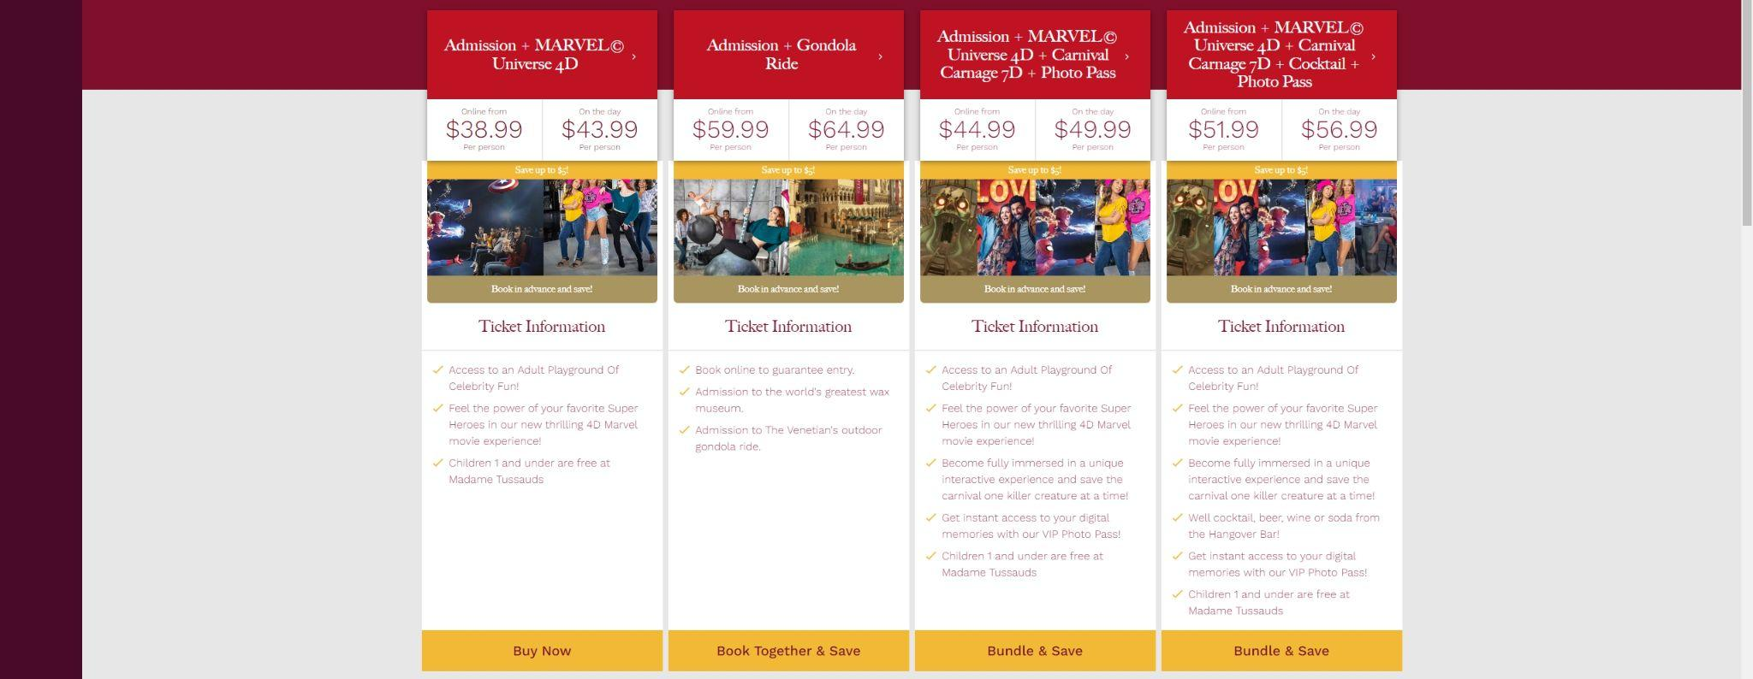

🔽 Текстовый блок

О нас “O nas”(по польски) “About Us” (по английски)



🔽 Галерея

Фотографии временные кидаю, они шаблонные.Точно так же с главным видео.

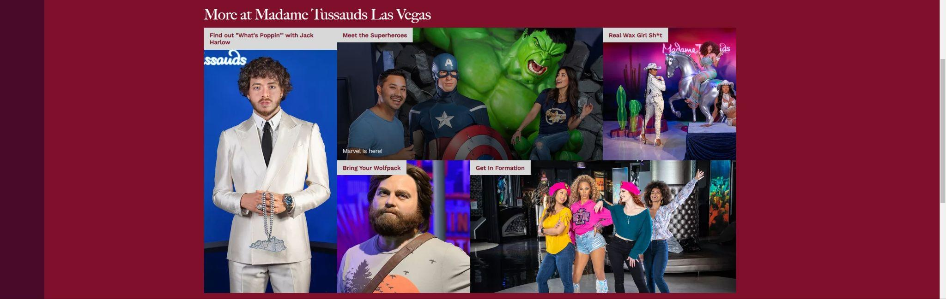
🔽 Блок отзывы
- Кликабельная иконка с ссылкой на Tripadvisor.
- Кликабельная иконка на Гугл карты.

🔽 Footer

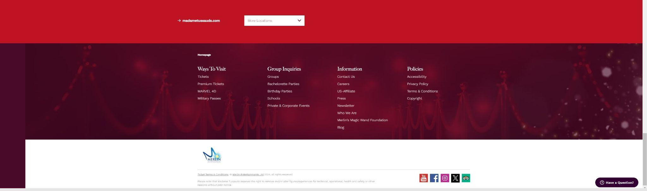
Выбор локаций убираем

- “Ways to visit” УБИРАЕМ и меняем на
- “Grupy” (по польски) “Groups”(по английски)
- “Informacja” (по польски) “Information” (по английски)
- “Polityka prywatności” (по польски) “Policies” (по английски)
- соцсети
Ссылки на соцсети:
Facebook:https://www.facebook.com/profile.php?id=61560241930391
Instagram:https://www.instagram.com/tourhistorykrakow/
TikTok:https://www.tiktok.com/@krakowhistorytour
YouTube:https://www.youtube.com/channel/UChkBS6jvLkM8CPc1XXaypJw

Дополнительная информация
- Сайт мультиязычный (польский, английский - предусмотреть возможность добавления новых версий). Если сайт не на базе wordpress, предусмотреть наличие тегов hreflang.
- Мы не планируем использовать различные pagebuilders (Elementor и аналоги) , если вы предлагаете реализовать проект на базе Wordpress.
- Сайт должен быть кроссбраузерный и иметь чёткую структуру.
- Варианты шапки (видео или изображение - возможность выбора нужного варианта)
- Фиксированный header (ПК + мобильная версия, возможность включения\отключения)
- Оптимизировать изображения\видео (по необходимости)
- Вывести сайт в зеленую зону https://pagespeed.web.dev/ (каждое значение от 90)
- Реализация проекта на старых, неактуальных фреймворках - не интересует.
- Все временные ссылки нужно будет поменять на другие.

Все дополнительные детали сотрудничества - обговорим непосредственно с выбранным специалистом.

Мобильная версия должна быть такой же, как на примере, только без блоков, которые мы убрали и с правками, которые добавили. Ещё раз ссылку на сайт оставляем https://www.madametussauds.com

